Chapitre III
NOTIONS DE CRISTALLOGRAPHIE ET MINERALOGIE
مبادئ في علم البلورات و علم المعادن
1-L’état de la matière minérale : حالة المادة المعدنية
La matière minérale peut se rencontrer dans la nature sous deux états physiques opposés qui sont : l’état cristallin et l’état amorphe (sans forme).
تتواجد المادة المعدنية في الطبيعة على حالتين متعاكستين تماما: الحالة المتبلورة و الحالة الغير متبلورة ( أو اللا شكلية)
L’état amorphe est caractérisée par l’absence des régularités dans l’agencement de la répartition des molécules en importe quel point de la matière les propriétés sont les mêmes (isotrope) (les verres, l’opale, obsidienne. ففي الحالة اللا شكلية أو الغير المتبلورة فإن توزيع الجزيئات يكون عشوائي (المادة لها نفس الخواص) مثل: الزجاج، الأوبال وأوبسيدبان
L’état cristallin est caractérisé par l’arrangement régulier des molécules (anisotropie) d’où les propriétés vectorielles sont différentes sauf dans le système cubique.
في الحالة البلورية، الجزيئات تكون منتظمة حيث تكون الخصائص الناقلية (الناقلية الحرارية، الناقلية الكهربائية.....) مختلفة إلا في حالة النظام المكعبي.
2- définitions :
a / cristal البلورة : un cristal est un solide minéral معدن صلب , naturel طبيعي , homogène متجانسة , ordonné à l’échelle atomique منتظمة على مستوى الذري et défini par une composition chimique précise لها صيغة كيميائية محددة Ce cristal est limité par des faces généralement planes faisant entre elles des angles. Les cristaux peuvent se former à partir de solutions, des liquides fondus et de vapeurs.
تنشكل البلورة من أوجه مستوية تصنع زوايا بين بعضها البعض. غالبا البلورات تنشأ من المحاليل مائية أو مواد مذابة(الصهارة) و حتى من الأبخرة.
b/ maille الوحدة البنائية : est le plus petit parallélépipède qui conserve les propriétés géométriques, physiques et chimiques d’un cristal.هي أصغر وحدة متعددة الأسطح التي تحتفظ بالخصائص الهندسية ، الفيزيائية و الكيميائية للبلورة
La géométrie de la maille est défini par trois vecteurs portés par les directions OX, OY, OZ, et caractérisée par trois longueurs a, b, c et trois angles α, β, γ.
الشكل الهندسي للوحدة البنائية معرف بأطوال الأضلاع a,b,c على المحاورxyz و الزوايا التي تصنعها الأضلاع بينها α, β, γ
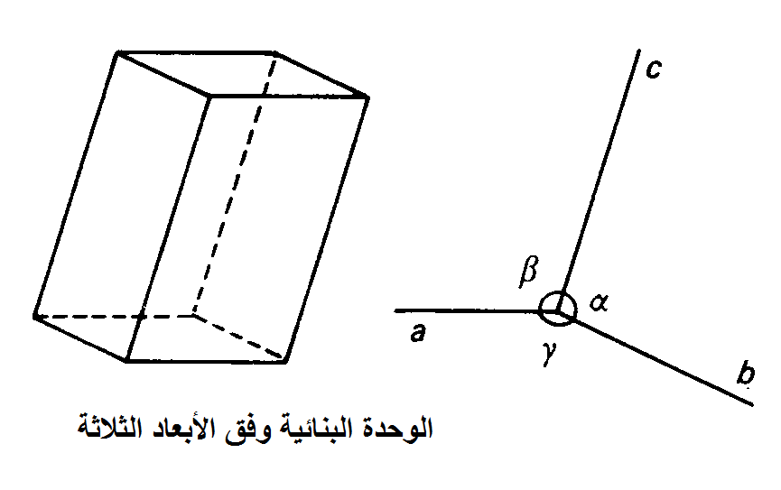
c/ réseau cristallin الشبكة البلورية : est constitué par la répétition dans l’espace de la cellule unité de la maille.
هي تكرار في الفضاء للوحدة البنائية.
الشبكة البلورية هي تكرار في الفضاء للوحدة البنائية. 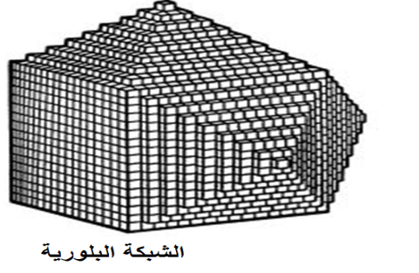

3-Les systèmes cristallins : الفصائل البلورية
Les cristaux sont répartis en 7 systèmes cristallins définis chacun par un polyèdre fondamental (cubique, quadratique, hexagonal, rhomboédrique, orthorhombique, monoclinique et triclinique).
تصنف البلورات إلى 7 فصائل أو أنظمة بلورية، كل بلورة معرفة بمتعدد الوجوه أساسي (مكعبي، رباعي، سداسي، معيني، معيني قائم، أحادي الميل، ثلاثي الميل)
Géométrie des 7 systèmes cristallins :
Géométrie des 7 systèmes cristallins :
1-Cubique المكعبي : a=b=c ; α, β, γ=90°
2-quadratique الرباعي : a=b ≠ c ; α= β=γ=90°
3-hexagonal السداسي a=b ≠c ; α= β=90° γ=120°
4-rhomboédrique المعيني : a=b ≠ c ; α ≠ β ≠ γ
5-orthorhombique المعيني القائم : a ≠ b ≠ c; α = β = γ=90°
6-monoclinique أحادي الميل : a ≠ b ≠c ; α= γ =90° ≠ β
7-triclinique ثلاثي الميل : a ≠ b ≠c ; α ≠ β ≠ γ
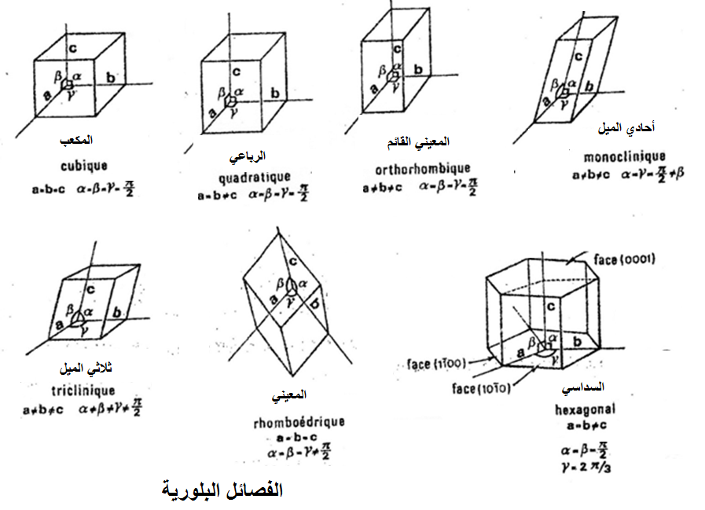
Les considérations géométriques théoriques amènent à concevoir 32 classes de symétries. Selon les éléments de symétries suivants : un centre de symétrie, un plan de symétrie, un axe de symétrie.
تستعمل عناصر التماثل (مركز، مستوى، محور) في تصنيف الأشكال البلورية إلى 32 نظاما بلوريا توزع على ال7 فصائل البلورية.

4-les édifices cristallins : البنية البلورية
Le motif géométrique d’un solide cristallin défini est fait d’ions, de molécules et d’atomes qui sont réunis par des liaisons: ionique, métallique, covalente et résiduelle.
الشكل البنائي الهندسي للبلورة مكون من أيونات أو جزيئات أو ذرات مترابطة مع بعضها بواسطة الروابط المختلفة.
a-liaison ionique رابطة أيونية : due à la force d’attraction électronique exercée par les cations chargés positivement sur les anions chargés négativement. Ce sont les plus fréquentes : les silicates sont de ce type.
الرابطة الأيونية ناتجة عن قوة الجدب الإلكتروني عن طريق الكاتيونات المشحونة ايجابيا و الأنيونات المشحونة سلبيا. وتعتبر هذه الأكثر شيوعا خاصة في المعادن السليكاتية.
b-liaison métallique رابطة معدنية : se rapprochant de la liaison ionique, mais tous les atomes sont semblables. (Ions positifs et un nuage d’électrons).
تشبه الرابطة الأيونية ولكن بنفس الذرات الموجبة محاطة بسحابة من الإلكترونات
c-liaison covalente ou homopolaire تساهمية أو تشاركية : c’est une liaison de forte énergie où 2 atomes mettent leurs électrons périphériques en commun et ainsi se complètent de façon a ce que chacun d’eux ait la structure d’un gaz noble. Exp : diamant, molécule d’hydrogène.
عبارة عن رابطة قوية حيث كل ذرة من ذرات الجزيء تشارك بإلكترون أو أكثر للوصول إلى تركيب الغازات النادرة(تشبع المدار الأخير). مثل: الماس، جزيء الهيدروجين.

d-liaison de Van Der Waals ou résiduelle فان دير فالز أو متبقية: liaison très lâche entre les atomes neutres : dans les graphites, les micas.ذات قوى ضعيفة توجد بين ذرات متعادلة كما هو في الجرافيت و الميكا.
Remarque : la présence d’un seul type de liaison dans les minéraux est rare et souvent deux ou plusieurs types existent :
ملاحظة: غالبا ما يوجد أكثر من رابطة واحدة في المعادن.
Lorsqu’il existe un seul type de liaison dans un cristal ; il est dit homodesmique متجانس exemple : Na Cl (ionique), diamant (covalente), Cu (métallique), He (Van Der Waals) et lorsque plusieurs types de liaisons se manifestent dans un cristal, celui-ci est dit hétérodesmique غير متجانس exemple : graphite, micas.

5-analyse des caractères extérieurs : دراسة الخصائص الخارجية
a-clivage : aptitude pour un minéral à se fracturer suivant des plans privilégiés. Ce sont les plans de clivage.
- الانفصام: قابلية المعدن على التشقق وفق أسطح أو مستويات محددة تعرف بمستويات الانفصام
b-dureté : est l’indice de la résistance qui oppose un corps solide à la destruction de sa structure ; en pratique, un minéral est dit plus dur qu’un autre s’il raye ce dernier. Les duretés sont classées par rapport à celles de 10 minéraux tests (échelle de Mohs) :
1talc, 2 gypse, 3calcite, 4 fluorine, 5 apatite, 6 orthose, 7 quartz, 8 topaze, 9 corindon, 10 diamant.
الصلابة (القساوة): هي مقدار المقاومة التي يبديها المعدن إزاء الخدش، يقال عن معدن أنه أكبر صلابة من معدن آخر إذا أستطاع أن يخدش هذا ألأخير. وتقاس الصلابة حسب مقياس موس ( إسم العالم الذي وضع المقياس) و هو مقياس للمعادن حسب درجة قساوتها من 1 إلى 10.

c-densité : la densité d’un minéral dépend de sa composition chimique et de sa structure, et peut faciliter sa détermination. Les densités moyennes sont comprises entre 2,4 et 2,9, au dessus de 2,9, on a affaire aux minéraux lourds qu’on peut séparer par immersion dans un liquide dense, tel le bromoforme (d=2,9) sur lequel flotte les minéraux légers. La plupart des minéraux métalliques ont une densité supérieure à 4.
الوزن النوعي: أو بمعنى آخر كثافة المعدن بالنسبة لكثافة الماء. وتتوقف قيمته حسب التركيب الكميائي و التركيب البلوري للمعدن.
الوزن النوعي المتوسط للمعادن يتراوح بين 2,4 و 2،9 في حالة ما تعدى الوزن النوعي القيمة 2,9 فيصنف ضمن المعادن الثقيلة.
أغلبية المعادن المعدنية لها وزن نوعي يفوق 4.
d-éclat : certains minéraux ont un éclat métallique (métaux natifs, sulfures, oxydes), d’autres un éclat non métallique tel que : vitreux (quartz, calcite), gras (soufre), soyeux (gypse), diamantin (diamant).
البريق : هناك معادن لها بريق معدني مثل المعادن الخالصة ( الذهب، الفضة، النحاس....)، الكبريتيدات، الأكسيد و أخري لها بريق ليس معدني مثل: البريق الزجاجي، البريق شمعي، البريق الحريري، البريق الماسي
e-couleur : la couleur d’un minéral dépend de sa composition, de sa structure ainsi de la présence d’impuretés ou d’inclusions, mais la teinte est rarement spécifique, par contre la coloration des poussières ou la couleur de la rayure( trait) que laisse un minéral sur une plaque de porcelaine non émaillée est beaucoup plus spécifique.
اللون : ينتج لون المعدن حسب تركيبه الكيميائي و بنيته و كذلك على احتوائه علي الشوائب و متضمنات و لكن اللون الظاهري لا يعزى به و يعتمد على لون المخدش أو المسحوق و هو اللون الذي يتركه المعدن عند حكه بقطعة خزف غير مصقول ( البورسيلن)
f- propriétés physiques : il existe quelques caractères physiques que certains minéraux présentent tel que la réaction au champ magnétique (magnétite), l’odeur (phosphate), le goût (sel gemme).
خصائص فيزيائية أخرى تميز بعضها عن بعض، فمثلا، يتميز معدن المانيتيت بالمغناطيسية، ويتميز معدن الفوسفات برائحة مميزة، والملح الصخري بالمذاق الملحي.
g-propriétés optiques : elles permettent avec l’aide d’un microscope polarisant de déterminer les minéraux et même souvent de préciser leur composition chimique lorsque celle-ci est variable.
خصائص بصرية: باستعمال الوسائل التقنية كالمجهر المستقطب و الأشعة السينية فأنه يمكن تحديد الشكل البلوري و حتى التركيب الكيميائي

